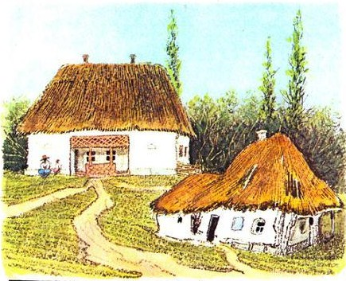
На краю одной слободы, как раз у степи, жили два брата: богатый и бедный. Вот бедный пришел раз к богатому и уселся к нему за стол. А богатый его прогоняет.
— Убирайся, — говорит, — прочь от стола: лучше ступай на ток да грачей отгоняй?
Пошел бедный брат и давай их гонять. Грачи улетели, а один коршун то слетит, то опять сядет. Уморился уже бедняк, гоняючись, и давай его ругать. А коршун и говорит:
— Не жить тебе в этой слободе, не будет тебе тут счастья-доли, ступай лучше в другую слободу.
Воротился бедняк домой, собрал ребят, жену, взял кое-какую одежонку и пожитки и потащился в другую слободу, перекинув через плечо баклажку. Идут они, идут по дороге, а злыдни (они как пузырьки на воде или вроде того) как уцепились за мужика и говорят:
— Куда это ты нас несешь? Мы от тебя не отстанем, ведь ты наш.
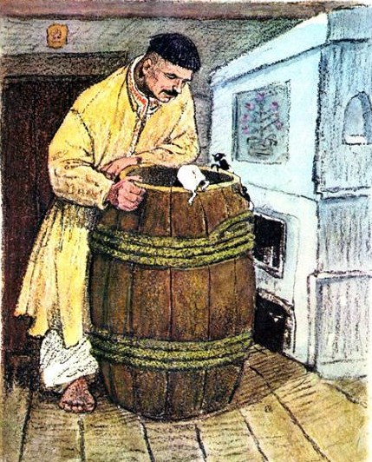
Вот захотелось детворе пить, мужик и свернул к речке. Набрал воды, а потом взял запихнул злыдней в баклагу, заткнул затычкой и закопал их вместе с водой на берегу.
Пошли они дальше. Идут и идут, видят — стоит слободка, а на краю ее пустая хата, — люди с голоду померли. Они и пошли туда жить. Вот сидят они раз в хате и слышат, кто-то с чердака кричит: “Ссади! Ссади!” Вышел хозяин в сени, взял бечевку и полез на чердак. Глядь — сидит козленочек с рожками (а то был чертик, не в хате будь помянут). Мужик взял привязал козлёночка за рога бечевкой и хотел его потихоньку спустить вниз. Только донес его до лестницы, а в сени так и посыпались деньги. Слез хозяин и давай их собирать и набрал их целых две кринки.
Вот передает хозяин через людей своему брату, чтобы тот шел к нему жить. Услыхал брат и думает:
“Должно быть, есть ему нечего, что меня зовет”. Велел он напечь паляниц и пошел. Услыхал по дороге, что брат его разбогател, и жалко стало ему нести паляницы: взял он их и закопал в глинище. Приходит, а брат ему и показывает сундук с деньгами, а потом и второй. Зависть разобрала богача. А брат ему я говорит:
— У меня есть еще деньги, закопаны в баклаге, возле речки; коли хочешь, возьми.
Тот и гостевать не захотел, поскорей к речке и — за баклагу! Только ототкнул ее, а злыдни и выскочили, да так в него и вцепились.
— Ты — наш, наш! — говорят.
Приходит он домой, смотрит — а все его богатство, какое было, погорело и, где хата стояла, осталось одно только пепелище. Стал он тогда вместе с злыднями жить в землянке, где жил прежде его бедный брат.

